VY_32_INOVACE_NAV1-13
Název školy: | Základní škola a mateřská škola Dolní Bojanovice,  okres Hodonín, příspěvková organizace
Číslo projektu: | CZ.1.07/1.4.00/21.2777
Označení materiálu: | VY_32_INOVACE_NAV1-13
Vzdělávací oblast: | Informační a komunikační technologie
Vypracoval, datum: | Mgr. Vítězslav Navrátil, 16. 12. 2012
Ověřil, datum, třída: | Mgr. Ivana Kramářová, 17. 12. 2012, 8. B
Předmět: | Počítačové praktikum
Ročník: | 8.
Druh materiálu: | Pracovní list
Téma hodiny: | Pohlednice – Dolní Bojanovice
Anotace: | Žáci vytvoří návrh pohlednice podle vzoru.



Pohlednice – Dolní Bojanovice
- Otevřete nový dokument Word a nazvěte jej „Pohlednice, svoje příjmení“.
- Vytvořte návrh pohlednice podle vzoru.

POKYNY:
- Vložte tvar obdélník, šířka 15 cm a výška 10 cm.
- Proveďte výplň tvaru, z nabídky vyberte přechod – světlá varianta.
- Obrys tvaru – barevně, čára 1b.
- Pozice tvaru – přenést za text.
- Všechny vložené obrázky mají obtékání textu těsné.
- Obrázky v horní řadě – šířka 5 cm, výška 3,7 cm, obrys barevně, čára 1b.
- Obrázky v dolní řadě – šířka 6,3 cm, výška 3,7 cm, obrys barevně, čára 1b.
- Logo obce – šířka 1,5 cm, výška 1,6 cm, obrys barevně, čára 1b.
- Text – vložen pomocí textového pole, text umístěn na střed pole, textové pole bez obrysu a bez výplně.
- Text – písmo Comic Sans MS, tučná kurzíva, velikost 24.

Obrázky naleznete pod těmito odkazy:
http://duchovnipodpora.vzestup.net/portals/0/Media/Obraz/dolniBojanoviceNaves.gif
http://www.pampeliska.cz/img/pruvodce/obce/4946_2.jpg
http://www.zivefirmy.cz/media/fotos/269935/zs-a-ms-dolni-bojanovice_max11005.jpg
http://upload.wikimedia.org/wikipedia/commons/f/f3/Doln%C3%AD_Bojanovice,_Slov%C3%A1ck%C3%A1_chalupa,_%C5%BEudro.jpg
http://mw2.google.com/mw-panoramio/photos/medium/20623028.jpg
http://www.geprostav.eu/uploads/images/loga/bojanovice.jpg

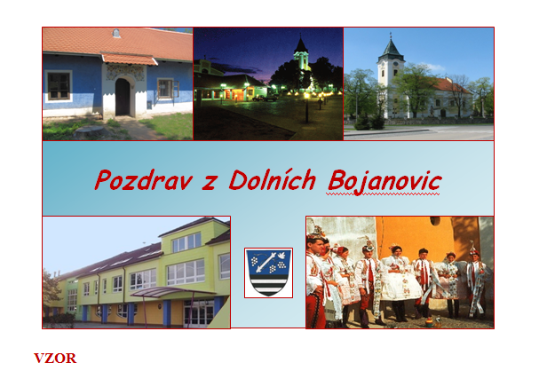

Zdroje:

http://duchovnipodpora.vzestup.net/portals/0/Media/Obraz/dolniBojanoviceNaves.gif
http://www.pampeliska.cz/img/pruvodce/obce/4946_2.jpg
http://www.zivefirmy.cz/media/fotos/269935/zs-a-ms-dolni-bojanovice_max11005.jpg
http://upload.wikimedia.org/wikipedia/commons/f/f3/Doln%C3%AD_Bojanovice,_Slov%C3%A1ck%C3%A1_chalupa,_%C5%BEudro.jpg
http://mw2.google.com/mw-panoramio/photos/medium/20623028.jpg
http://www.geprostav.eu/uploads/images/loga/bojanovice.jpg

